温度传感器 LM35介绍
在自动控制、机电整合的应用中，温度的测量为常见的需求，感测温度的產品有多种型态，依特性可概分为膨胀变化型、颜色变化型、电阻变化型、电流变化型、电压变化型、频率变化型…等，常见的电压变化型的温度传感器有LM35、LM335，其不同点为 LM35 之输出电压是与摄氏温标呈线性关係，而 LM335 则是与凯氏温标呈线性关系。由於摄氏温标较常使用，因此本文将针对LM35做介绍。
1. 温度传感器 LM35
LM35是由National Semiconductor所生产的温度感测器，其输出电压与摄氏温标呈线性关係，转换公式如式(1)，0°C时输出为0V，每升高 1°C，输出电压增加10mV。 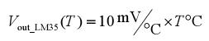
(1)
LM35 有多种不同封装型式，外观如图 1 所示。在常温下，LM35 不需要额外的校准处理即可达到± °1/4C的准确率。其电源供应模式有单电源与正负双电源两种，其引脚如图 2 所示，正负双电源的供电模式可提供负温度的量测；两种接法的静默电流-温度关係如图 3所示，单电源模式在25°C下静默电流约50μA，非常省电。
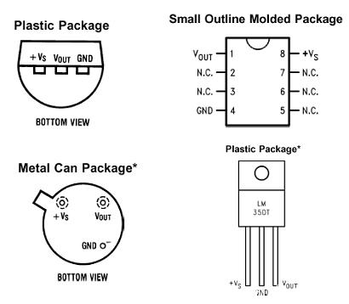
图1：LM35封装及引脚排列
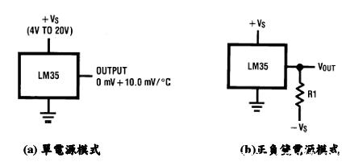
图2：LM35接线图
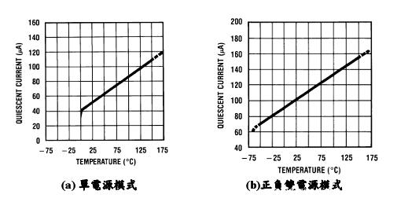
图3
2. 实际测试
接下来实际对LM35进行测试，测试使用单电源模式，並且将输出以非反相放大器放大十倍，如图4的电路。以10Hz 的频率记录放大后的电压值，得到如图5的温度－时间图。
图4
